|  |
| --- |
| **Martes 2 de agosto de 2022** |

Saludos familia Mustang:

¡Estamos muy emocionados de tener a nuestros alumnos de regreso! Bienvenido a nuestra primera carta de anuncios para el año escolar 2022-2023. Nuestro lema para este año es “corrigiendo el rumbo”. Entendemos que la pandemia tuvo un gran efecto para todos. Este año escolar esperamos regresar a la normalidad.

Después de esta fecha, la comunicación se hará los viernes, para mantener a su hijo y a usted informado de todos los eventos semanales y mensuales. En estos anuncios encontrará información sobre las juntas de padres de familia, los exámenes ACT/SAT, información sobre las universidades y becas, programas académicos avanzados, ¡y celebraciones! Estos anuncios le llegarán por correo electrónico que tenemos en Skyward. Si no lo ha hecho, síganos en Facebook: NSSHS Mustangs y en Twitter en @NSSH_Mustangs. Si tiene algo que compartir con nosotros, envíenos un correo a [nsshcommunications@galenaparkisd.com](mailto:nsshcommunications@galenaparkisd.com)

Favor revise el horario de la escuela, las preguntas frecuentes, y los invitamos a que vengan a la orientación para los Juniors y Seniors 2022-2023 el 9 de agosto a las 6:00 p.m. en el gimnasio de NSSH. En la orientación trataremos lo siguiente:

* Procedimientos de seguridad para mantener seguros a todos los alumnos
* Revisar las clases para el próximo año
* Expectativas generales
* Responsabilidades de los alumnos
* Responsabilidades de los padres
* Responsabilidades del personal
* Distribución de las identificaciones

**Estas son algunas preguntas frecuentes para el comienzo del año escolar 2022-2023.**

**¿Qué pasa si mi hijo/a recibe un resultado de COVID positivo?**

En North Shore nos preocupa el bienestar de nuestros alumnos y la comunidad. Le pedimos que si su hijo/a resulta positivo de COVID-19, favor siga las instrucciones de su doctor y le recomendamos entregar una excusa al su regreso a la oficina de asistencia.

Si no tiene un doctor, favor de contactar a la clínica Legacy.

Legacy Community Health (Legacv) es una clínica calificada federalmente y única para GPISD, con clínicas en Green Valley Elementary y North Shore Senior High para todos los alumnos del distrito y para sus hermanos/as. Legacy se compromete a proveer acceso a servicios sanitarios de alta calidad y a precios accesibles para todos al brindar una variedad de servicios pediátricos al igual que servicios de salud mental.

Las clínicas ofrecen servicios en persona, telemedicina y servicios en su automóvil. Legacy tiene sus servicios medicina cubiertos. Haga su cita hoy mismo.

Green Valley Elementary

13350 Woodforest Blvd.

Clinic entrance on Claire Lane

713-574-9722

North Shore Senior High

353 Castlegory Dr.

Clinic entrance on Mustang Drive

713-574-9725

**¿Cuál es el horario de NSSH?**

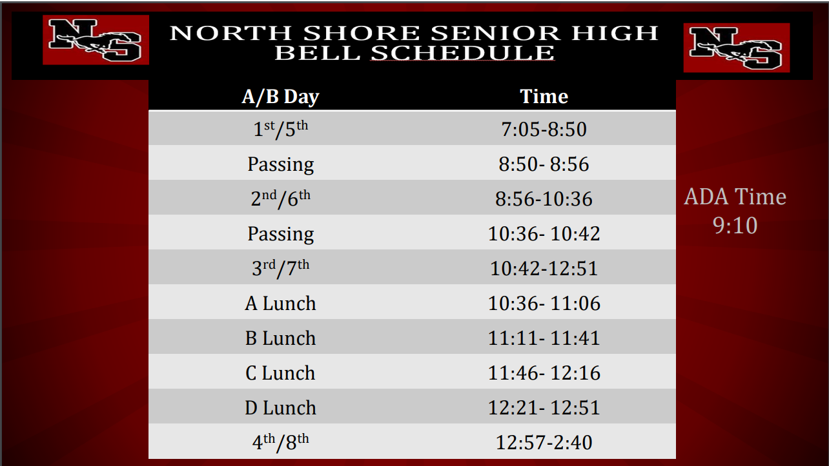

**¿Mi hijo/a puede salir a comer fuera?**

*North Shore es un campus cerrado. Los alumnos no pueden salir a comer a menos de que sus padres o guardianes los saquen a través de la oficina de asistencia. Los alumnos no pueden recibir entregas en la oficina.*

**¿Cómo puedo saber si mi hijo/a tiene clases de 1er a 4to periodo o 5to a 8vo periodo?**

*Clases de 1ero-4to periodo son los lunes y miércoles. 5to a 8vo periodo son los martes y jueves. Los viernes se alternan entre 1ero-4to y 5to-8vo.*

**Mi hijo/a tiene un problema con su horario de clases. ¿Qué puedo hacer?**

*Envíe un correo electrónico a la consejera de su hijo/a:*

* 11th Grade A-F (Lekeitha Johnson) [lljohnson@galenaparkisd.com](mailto:lljohnson@galenaparkisd.com)
* 11th Grade G-N (Andrea Jones) [ajones1@galenaparkisd.com](mailto:ajones1@galenaparkisd.com)
* 11th Grade (O-Z) (Kristen Watts) kwatts@galenaparkisd.com
* 12th Grade (A-F) (Tabitha Sapien) [tsapien@galenaparkisd.com](mailto:tsapien@galenaparkisd.com)
* 12th Grade (G-O) (Pamela Wallace) [pwallace@galenaparkisd.com](mailto:pwallace@galenaparkisd.com)
* 12th Grade (O-Z) (Sherronda Galloway) [sgalloway@galenaparkisd.com](mailto:sgalloway@galenaparkisd.com)

**¿Cuándo podrá mi hijo/a participar en actividades extracurriculares?**

*La mayoría de las actividades extracurriculares comenzaran el 30 de agosto. Tome en cuenta que los alumnos deben salir del edificio al terminar el día escolar y regresar a las 2:50 p.m. si tiene un pase de su maestro que este a cargo de tutoría o clubs. Los alumnos deben de entrar por la parte sur por el Mustang drive para cualquier actividad después de escuela.*

**¿Como añado dinero a la cuenta de la cafetería?**

*Aunque el almuerzo es gratis, entendemos que algunos quieran algo más de alimentos. Puede hacer una cuenta aquí:* [*https://www.schoolcafe.com/*](https://www.schoolcafe.com/)

**¿Dónde puedo ver el horario de los autobuses?**

*Puede tener acceso a la información en este enlace:* [*http://www.infofinderi.com/ifi/?cid=GPI5D7D5W0I5*](http://www.infofinderi.com/ifi/?cid=GPI5D7D5W0I5)

**¿Dónde puedo ver el código de vestimenta de North Shore?**

*Puede tener acceso a la información en este enlace:* [*21-22 E,M,HS Dress Code_English.pdf*](https://drive.google.com/file/d/1WQEGe2KSzMhRsCNK-KU00DnwLc3otg3Y/view)

**___________________________________________________________**

**Anuncios de clubs y organizaciones:**

Los estudiantes que participan en programas después de la escuela, deben estar con sus maestros todo el tiempo. Además, los alumnos deben salir al final del día, solo podrán regresar a la escuela a las 250 p.m. si tienen un pase de la organización que está teniendo junta o práctica.

_____________________________________________________________________________

**Fechas importantes:**

08/09 – Orientación para padres y alumnos- 6PM NSSH gimnasio

08/11- Primer día de escuela- 7:05 AM

09/05 – Dia del trabajo - No clases

09/12 – Graduación de verano, 5 p.m. - NSSH Auditorio

09/22 - NSSH Donación de sangre

**¡Que tenga un buen día Mustang!**